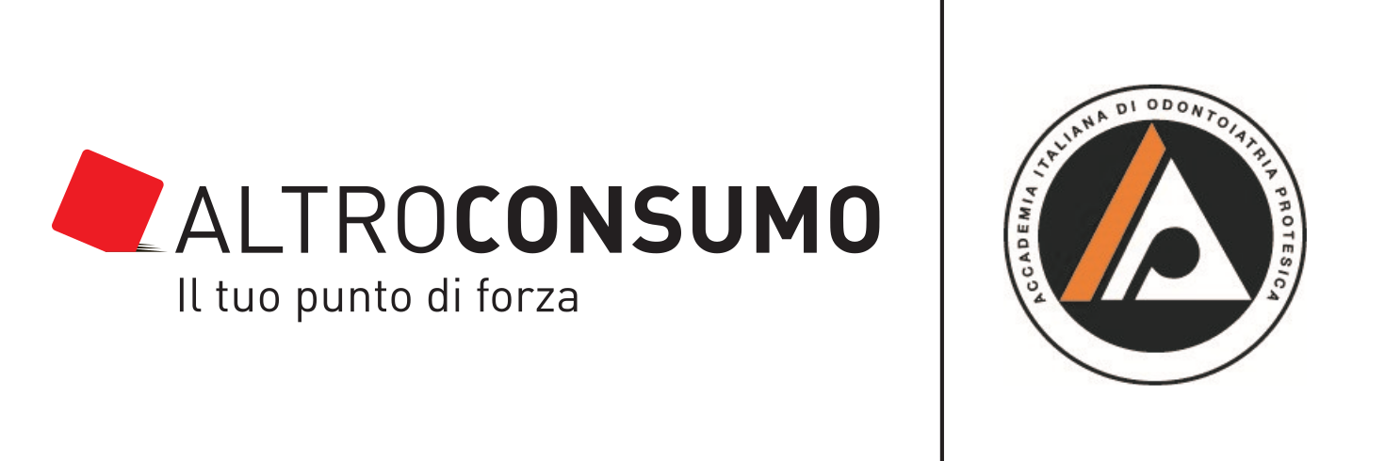

COMUNICATO STAMPA
“Chiedi al dentista”: compie 2 anni il servizio gratuito offerto da
AIOP e Altroconsumo ai cittadini. Oltre 1.000 le consulenze erogate

Attiva dal marzo 2015, l’iniziativa è nata dalla collaborazione tra l’Accademia Italiana di Odontoiatria Protesica (AIOP) e Altroconsumo, l’Organizzazione al servizio dei cittadini e pazienti che da oltre 40 anni agisce in Italia e in Europa. L’obiettivo: rispondere ai dubbi degli italiani in tema di salute dentale e riabilitazione orale. Gratuito e aperto a tutti, il servizio ha consentito agli utenti, spesso disorientati e in cerca di una “second opinion”, di ricevere un consulto telefonico qualificato e disinteressato, perché fornito in forma anonima. Formula vincente dell’iniziativa, la libertà di potersi confidare con gli esperti di un’autorevole Accademia scientifica e la “garanzia” di Altroconsumo, percepita come una voce affidabile a tutela dei consumatori. Numerose le domande poste agli specialisti AIOP, a testimonianza dell’esigenza di un maggior dialogo tra dentista e paziente, inteso anche come disponibilità del professionista a spiegare in modo chiaro e semplice i piani di trattamento suggeriti e i diversi preventivi.

Milano, 31 marzo 2017 – Aiutare il paziente a comprendere le cure dentali che gli vengono proposte e a decidere in modo consapevole, fornirgli strumenti adeguati per sapere che cosa chiedere allo specialista e capire se ritenersi soddisfatti del lavoro eseguito, chiarire eventuali perplessità e, non ultimo, promuovere la cultura dell’odontoiatria di qualità. Questi gli obiettivi di “Chiedi al Dentista”, il servizio di consulenza telefonica completamente gratuito e aperto a tutti i cittadini che, questo mese, compie 2 anni. L’iniziativa è frutto della collaborazione tra l’Organizzazione Altroconsumo e l’Accademia Italiana di Odontoiatria Protesica (AIOP), che oggi tracciano un bilancio sul percorso finora compiuto e destinato a proseguire, sull’onda del successo ottenuto, anche in futuro. Più di 1.000 le consulenze erogate dai dentisti AIOP, rispondendo direttamente, per via telefonica e nell’anonimato, ai quesiti degli utenti che chiamavano da tutte le Regioni. Oltre la metà (53,3%) di chi ha richiesto un parere ha un’età compresa tra 45-65 anni, il 92% si è detto soddisfatto del consulto ricevuto e l’83% ha dichiarato di essere riuscito a risolvere i propri dubbi.

Il 62,5% di quanti si sono rivolti ai professionisti dell’Accademia lo ha fatto prima di sottoporsi a un intervento odontoiatrico, mentre il 17,3% ha interrogato gli esperti a seguito di terapie già effettuate. Il 20% era invece alla ricerca di consigli generali. In cima alla lista delle domande vi sono i trattamenti protesici (47%): corone, ponti e soprattutto l’opportunità di ricorrere o meno a un impianto, per sostituire uno o più denti mancanti. Ulteriori motivi per i quali si è cercato un consulto sono problemi di parodontologia (13,2%), chiarimenti in merito ai preventivi ricevuti (12,8%) o a trattamenti conservativi (12,4%), quali otturazioni o devitalizzazioni, e interrogativi in materia di ortodonzia e corretta igiene orale (8,4% e 7,8%). Nel 6,2% dei casi i quesiti si sono concentrati sui materiali utilizzati per le protesi, con particolare riferimento al rapporto qualità-prezzo, alla durata e alla resa estetica del prodotto, ma spesso gli utenti hanno chiesto consigli anche su come trovare e riconoscere un dentista affidabile.

Nel complesso, chi si è rivolto al servizio è un cittadino che sente la necessità di essere ascoltato, perché poco informato e confuso dalla variegata offerta attuale di cure odontoiatriche, non sempre di qualità, e da una pubblicità a volte aggressiva. Spesso si cerca una “second opinion” a fronte di proposte terapeutiche contrastanti o per essere rassicurati sulle soluzioni suggerite, ma anche a causa di problemi sperimentati come conseguenza delle cure effettuate. Sul fronte delle criticità, emergono le spiegazioni poco chiare o non sufficientemente esaustive ricevute dal proprio odontoiatra e la scarsa attenzione alle esigenze delle persone: inconvenienti che testimoniano una carenza di comunicazione e di dialogo, che a volte può minare il rapporto di fiducia medico-paziente e spingere quest’ultimo a cambiare, pur avendo già un dentista di riferimento. Inoltre, benché sia diffusa la consapevolezza che la ricerca del prezzo più basso non sempre si accompagni a buoni standard qualitativi, la sostenibilità economica delle cure odontoiatriche resta un aspetto cruciale in un settore, quello dentistico, fortemente presidiato dal privato.

“Quando Altroconsumo, la più accreditata Organizzazione italiana al servizio dei cittadini e pazienti, ha scelto AIOP per rispondere alle domande della popolazione in merito alla salute orale, abbiamo ravvisato in questa opportunità non solo un riconoscimento alla credibilità dell’Accademia nel panorama odontoiatrico nazionale, ma soprattutto un nostro dovere: quello di ascoltare e, quando possibile, guidare i pazienti, con l’autorevolezza e il disinteresse economico propri di una società scientifica”, spiega Paolo Vigolo, Presidente di AIOP. “Da 2 anni rispondiamo, in forma anonima, ai dubbi delle persone che ci chiamano, cercando di dar loro indicazioni utili a capire se il trattamento che è stato eseguito o proposto sia quello giusto. Il bilancio che tracciamo è sicuramente positivo: con questo servizio volevamo contribuire ad educare il paziente alla propria salute, offrendo un’informazione corretta, oltre che supportata da evidenza scientifica ed esperienza clinica, con l’obiettivo di fornire gli strumenti opportuni per difendersi dal dilagare di notizie opinabili sul web e da pubblicità ingannevoli. ‘Chiedi al Dentista’ - continua Vigolo - è stato un arricchimento anche per noi; ci ha permesso di identificare le reali esigenze e i bisogni informativi degli italiani, facendoci comprendere che è necessario, da parte nostra, imparare a comunicare di più e con maggiore chiarezza con i pazienti. In futuro continueremo ad impegnarci proseguendo su questa strada, perché crediamo nel valore rappresentato dall’impegno di una società scientifica nell’offrire ai cittadini quell’ascolto e quel supporto umano a volte carenti, in molti ambiti della pratica medica”.

Commenta Ivo Tarantino, responsabile Relazioni Esterne Altroconsumo: “La nostra Organizzazione è da sempre attenta alla qualità del servizio offerto nell’ambito di cure e prestazioni sanitarie specialistiche. L’attività di informazione, consulenza e assistenza fornita grazie a ‘Chiedi al dentista’ di Altroconsumo in sinergia con AIOP è un esempio concreto rivolto a tutti per un’etica di accesso ai servizi, finalmente consapevole e informata. Gli oltre 390mila soci che seguono Altroconsumo lo sanno: più ampia e corretta è l’informazione, più forte è il legame che si instaura con le persone”, conclude Tarantino.

Su www.altroconsumo.it/chiedialdentista tutte le informazioni utili.

Tag consigliati: Altroconsumo, Accademia Italiana di Odontoiatria Protesica, AIOP, Paolo Vigolo, Ivo Tarantino, denti, dentista.

Per ulteriori informazioni:

Ufficio stampa AIOP
Francesca Alibrandi, tel. 02.20424923, cell. 335.8368826, f.alibrandi@vrelations.it
Chiara Stirpe, tel. 02.20424926, cell. 338.6445359, c.stirpe@vrelations.it

Altroconsumo
Liliana Cantone – responsabile Media Relations
02.66890.205/334/279 press@altroconsumo.it
www.altroconsumo.it

